Državni stručni skup za stručne suradnike knjižničare osnovnih i srednjih škola te učeničkih domova Republike Hrvatske
Tema skupa: „Proaktivno djelovanje školskih knjižnica u Godini čitanja“
Mjesto održavanja: AZOO, Podružnica Split, na mreži zoom
Datum: 7. listopada 2022. godine
Voditelj: Ana Saulačić, viša savjetnica za nastavno područje Školsko knjižničarstvo

INTERPRETACIJA EVALUACIJSKOG UPITNIKA:
Evaluacijski upitnik ispunilo je 167 sudionika, od mogućih 203 (82%). Postavljena su četiri pitanja i na sva pitanja je odgovorilo svih 167 sudionika.
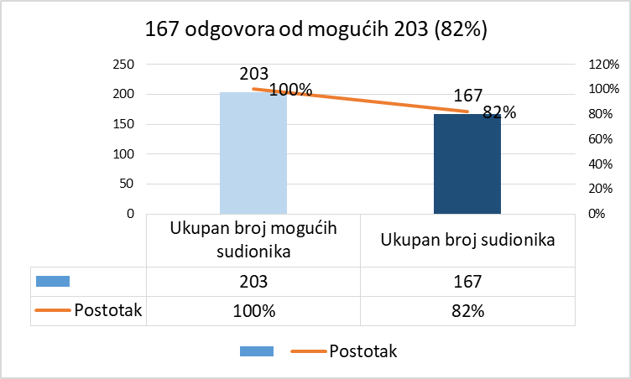
Ocjena stručnog skupa u cjelini je 4,91.

Uspješnost stručnog skupa u cjelini ocjenjena je ukupnom prosječnom ocjenom 4,91. Stručni skup je odličnom ocjenom ocijenilo 155 ispitanika, to jest 92,8 %.

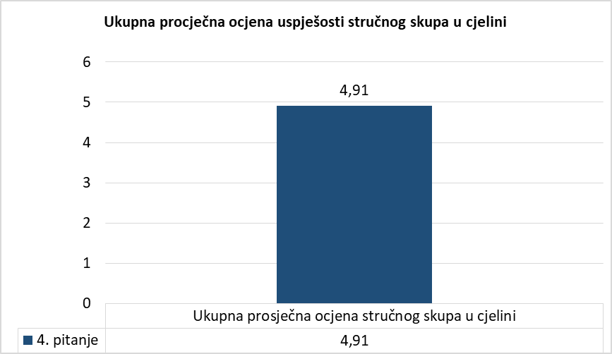

Procjena tema i sadržaja izlaganja ukupno je ocijenjena 4,84 %, a pojedinačno su predavanja ocijenjena većinom odličnom ocjenom:
- “Književni kanon s/poticanja čitanja” odlično je ocijenilo 139 ispitanika 83,2%;
- “Školska knjižnica u promicanju čitanja” odlično je ocijenilo 143 ispitanika 85,6%;
- “Iskustva autorice više od 50 naslova za mlade” odlično je ocijenilo 149 ispitanika 89,2%.
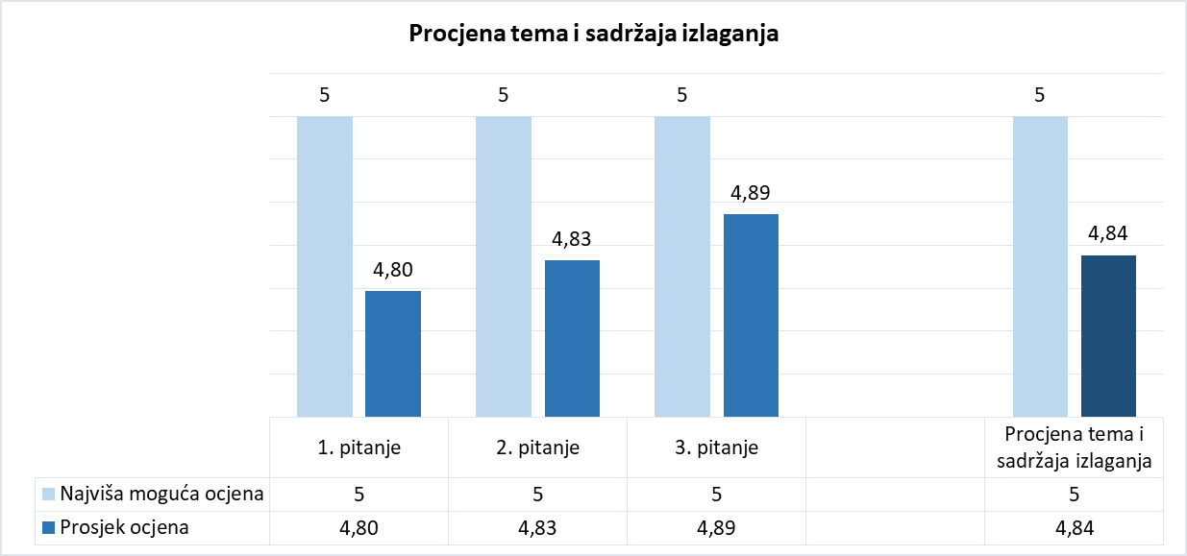

Ocjene pozvanih predavanja i stručnog skupa u cjelini.
1) Književni kanon s/poticanja čitanja, prof.dr.sc. Sanja Nikčević, red. prof. u miru, Zagreb
167 odgovora
Vrijednost / ocjena | Broj odgovora | Postotak %
1 nedovoljno | 1 | 0,6 %
2 dovoljno | 0 | 0 %
3 dobro | 3 | 1,8 %
4 vrlo dobro | 24 | 14,4 %
5 odlično | 139 | 83,2 %
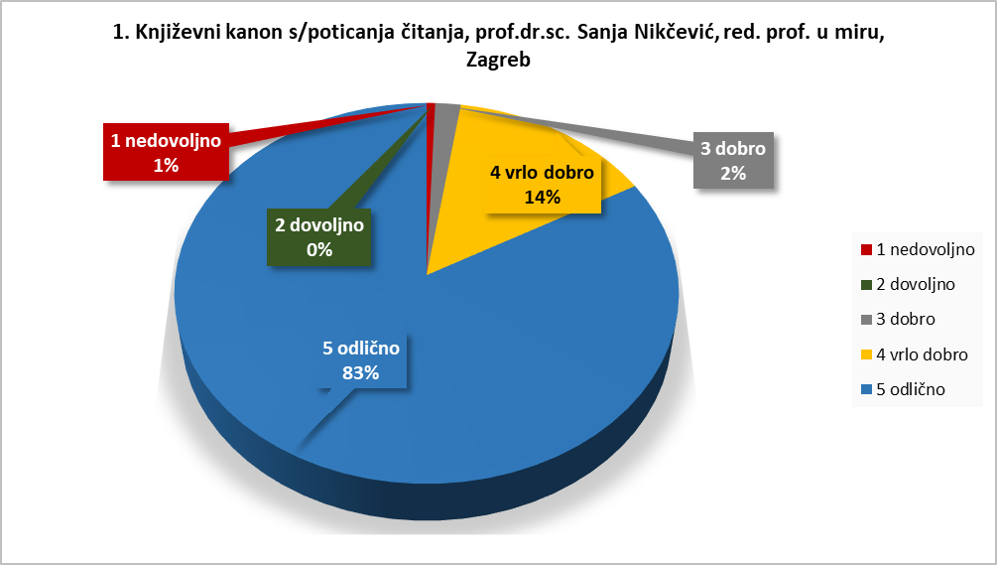

2) Školska knjižnica u promicanju čitanja, prof.dr.sc. Karol Visinko, red. prof. u trajnom zvanju, Odsjek za kroatistiku Filozofskog fakulteta Sveučilišta u Rijeci, Rijeka
167 odgovora
Vrijednost | Broj odgovora | Postotak %
1 | 0 | 0 %
2 | 0 | 0 %
3 | 4 | 2,4 %
4 | 20 | 12 %
5 | 143 | 85,6 %
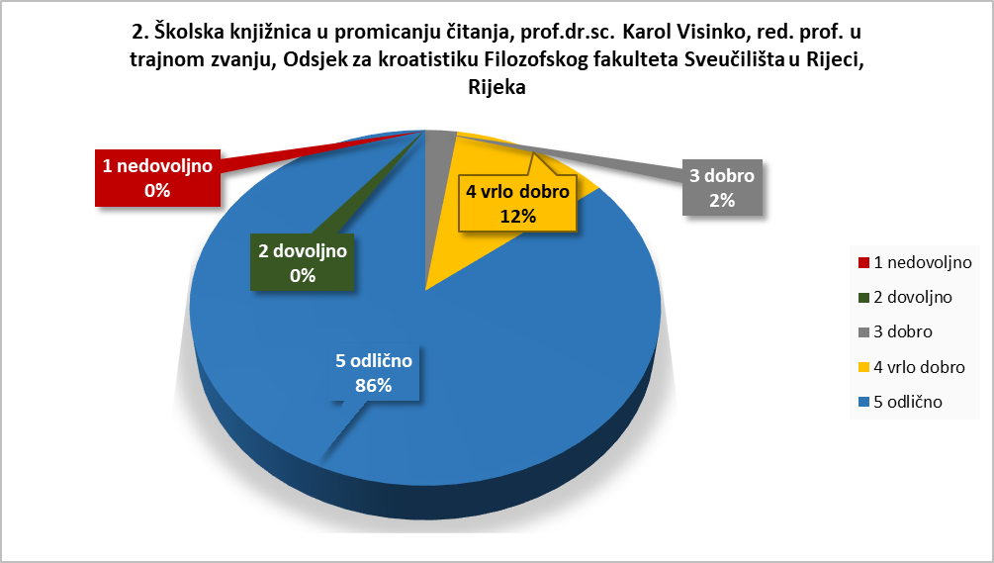

3) Iskustva autorice više od 50 naslova za mlade, Silvija Šesto, prof., potpredsjednica Društva književnika za djecu i mlade, Zagreb
167 odgovora
Vrijednost | Broj odgovora | Postotak %
1 | 0 | 0 %
2 | 0 | 0 %
3 | 1 | 0,6 %
4 | 17 | 10,2 %
5 | 149 | 89,2 %
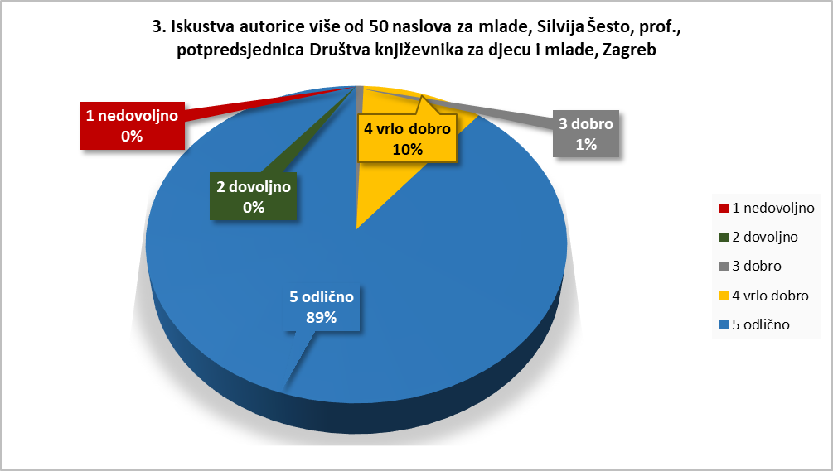
4) Molim ocijenite Vaše zadovoljstvo skupom u cjelini, ocjenom od 1 (loše) do 5 (odlično)
167 odgovora
Vrijednost | Broj odgovora | Postotak %
1 | 0 | 0 %
2 | 0 | 0 %
3 | 3 | 1,8 %
4 | 9 | 5,4 %
5 | 155 | 92,8 %
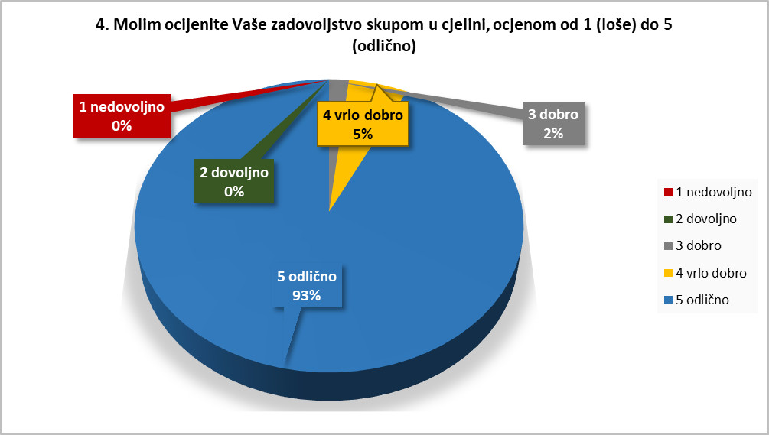
Komentari sudionika
Komentari sudionika na zoomu za profesoricu Nikčević:
- Ovo što dr. sc. Nikčević govori ne vrijedi samo za kazalište, to je općevažeće, afirmiraju se samo rubne vrijednosti koje važe za malu manjinu.
- Hvala što ste nam osvijestili istinu o književnosti i kazalištu!
- Ovo je bilo nadahnuto i nadasve istinito. Profesorica se usudila reći puno toga što drugi ne bi. Svaka čast na hrabrosti i entuzijazmu.
- Voljela bih opet poslušati profesoricu. Ovakva su nam predavanja rijetka, a vrlo vrlo važna.
- Odlično, poticajno predavanje!
- Molim više predavanja prof. Nikčević. Hvala

Komentari sudionika na zoomu za profesoricu Visinko:
- Jako inspirativno i žao mi je što nije duže trajalo. Hvala
- Lijepo je i korisno slušati ovako jasno i sistematično predavanje. Hvala dragoj profesorici.
- Napomena: mi knjižničari možemo vježbe sažimanja raditi na različitim tekstovima, a u razredu se to najčešće radi na literarnim tekstovima u predmetu HJ. Vrlo malo predmetnih učitelja drugih predmeta radi na tome. Hvala profesorici!
- Hvala na zanimljivom predavanju i na obnovljenom prethodnom znanju.
- Hvala profesorici Visinko. Na Edutoriju je jako dobar scenarij poučavanja strategija čitanja za učenike razredne nastave kolegice Gordane Šutej.
- Odlično i vrlo korisno predavanje. Primjenjivo u praksi, posebno u radu s učenicima članovima "Čitateljskog kluba".

Komentari sudionika na zoomu za profesoricu Šesto:
- Iz dugogodišnjeg iskustva mogu reći kako će uvijek biti djece/ljudi koji cijena prave vrijednosti, uključujući i knjigu i čitanje, Ipak, dijelim zabrinutost i tugu zbog napredovanja "licemjerne civilizacije".
- Hvala Vam, predivno predavanje i puno predivnih misli :-)
- Jako lijepo i životno; sve potpisujem! Srdačan pozdrav dragoj Silviji Šesto!
- Hvala Vam Silvija, obožavamo Vaše knjige i slikovnice!
- Hvala Vam puno, stvarno ste autentični, konkretni, jasni!
- Odlična razmišljanja drage književnice, izvrsni savjeti. Užitak ju je bilo slušati.
- Vrlo inspirativno predavanje. Hvala Vam i nadam se da ćemo dragu Silviju ugostiti u školi. :)
- Vrlo realno i aktualno promatranje na društvo. Poticajno predavanje koje poziva da se nešto promijeni na bolje. "Knjižnice su zadnje oaze u kojima ništa ne treba kupiti, a izlazite bogatiji!" Prekrasna konstatacija.
- Bilo bi idealno kad bi Ministarstvo financijski potkrijepilo naša nastojanja za književne susrete.
- Karizmatična osoba i odlična pripovjedačica.

Komentari sudionika na zoomu za primjere dobre prakse:
- Hvala, Jasenka, recitali su već pomalo zaboravljena forma poticanja čitanja. Posebno mi se sviđalo što ste krenuli od toga da su odrasli bili primjer učenicima pa je onda jasno zašto su se tako uspješno uključili u ovaj novi online format recitala.
- Hvala na svim ovim odličnim primjerima dobre prakse! Pozdrav svim izlagačima i sudionicima!
- Hvala, sva izlaganja i primjeri dobre prakse poticajni su i inspirativni! Pozdrav svima iz Osijeka!
- Hvala svima na odličnim predavanjima i predstavljenim projektima! Ponos struke i inspiracija!
- Hvala predavačima i izvrsnim primjerima dobre prakse. Visoko kvalitetan skup koji motivira naprijed.
- Puno zanimljivih primjera dobre prakse i predavača. Razmjena iskustava i pronalazak novih ideja su korisni za naš napredak u struci.

Komentari za skup u cjelini:
- Hvala svima na izvrsnim izlaganjima i inspirativnim primjerima iz prakse. Čestitke organizatorima i moderatorima.
- Hvala svim izlagačima kao i organizatorima skupa! Bilo je vrlo inspirativno te vjerujem da ćemo uz projekte koje vodimo iskoristiti ideje za budući rad u našim školskim knjižnicama..
- Baš odličan skup s mnoštvom inspirativnih primjera. Hvala. Pozdrav, Jasna
- Skup je bio dobro organiziran i vođen, čast mi je bila sudjelovati na ovom skupu. Predavači su bili izvrsni. U svakom slučaju odličan skup i šteta što nismo uživo u Splitu, ali bit će prigode. Lijep pozdrav svima! HVALA i ugodan vikend svima
- Hvala svima na izvrsnim izlaganjima te primjerima dobre prakse. Izvrsno organizirano, osmišljeno i vođeno. Svako dobro svima!
- Niz raznih primjera dobre prakse i savjeta, prekrasno! Hvala organizatorima i predavačima.
- Potrebno je govoriti o sve slabijoj pismenosti djece i mladih koji će sutra postati odrasli i djelovati u pravilnom smjeru.
- Hvala na dobro organiziranom skupu te dobrom izboru predavača. Lijep pozdrav!

